3878. Rectangles Perimeter

Mã bài: MMAXPER

Cho n hình chữ nhật đánh số từ 1 đến n, các hình chữ nhật này được đặt
tiếp xúc với trục OX và nằm kề nhau từ trái qua phải theo thứ tự chỉ số
Mỗi hình chữ nhật có thể tiếp xúc với trục Ox theo bất kỳ cạnh cạnh (xem hình).
Cần tính độ dài lớn nhất của đường gấp phía trên (xem hình)
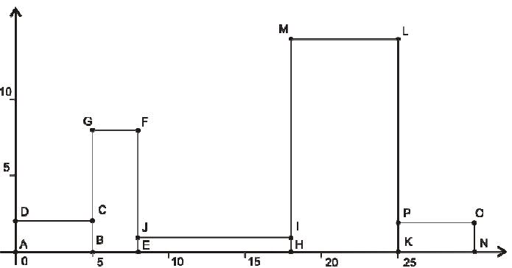

INPUT
Dòng đầu tiên ghi số hình chữ nhật n, n dòng tiếp theo mỗi dòng ghi
hai số a_i và b_i, độ dài cạnh của hình chữ nhật thứ i.
Ràng buộc : 0 < n < 1000; 0 < a_i < b_i < 1000, với i = 1, 2, …, n.

Ví dụ:
5
2 5
3 8
1 10
7 14
2 5

OUTPUT
Ghi ra độ dài lớn nhất tìm được

Ví dụ:

68
Giải thích : Cách xếp mà thu được chiều dài lớn nhất là hình trên. Cạnh phía trên gồm các đoạn DC, CG, GF, FJ, JI, IM, ML, LP, và PO. Độ dài của đoạn này là 5 + 6 + 3 + 7 + 10 + 13 + 7 + 12 + 5 = 68

Solution : Khi hai hình chữ nhật đặt tiếp xúc nhau thì chắc chắn một cạnh của hình chữ nhật này sẽ trùng với một cạnh của hình chữ nhật kia (có thể trùng một phần). Gọi f1 là trường hợp cạnh A[i] được đặt nằm, g1 là trường hợp cạnh B[i] được đặt nằm :
- Đối với f1 sẽ có hai trường hợp con, tức là khi A[i] được đặt nằm thì A[i] không trùng với bất kì cạnh nào, trái lại cạnh B[i] có thể trùng với 1 trong hai cạnh A[i - 1] hoặc B[i – 1], ta có công thức truy hồi cho trường hợp f1 như sau : f1 = Max(f1 + Abs(B[i] - B[i - 1]), g1 + Abs(B[i] - A[i - 1])) + A[i].
- Đối với g1 sẽ có hai trường hợp con, tức là khi B[i] được đặt nằm thì B[i] không trùng với bất kì cạnh nào, trái lại cạnh A[i] có thể trùng với 1 trong hai cạnh A[i - 1] hoặc B[i – 1], ta có công thức truy hồi cho trường hợp g1 như sau : g1 = Max(g1 + Abs(A[i] - A[i - 1]), f1 + Abs(A[i] - B[i - 1])) + B[i]. Lưu ý ở trường hợp này vì sau khi tính f1 sẽ thay đổi giá trị nên khi tính g1 sẽ sai, do đó ta sử dụng một biến fTmp để lưu lại giá trị tạm thời trước đó của f1 và dùng nó thay vào chỗ f1 trong công thức truy hồi.
Code : MMAXPER.PAS

